TECHNOLOGIE | CLASSE DE 3 ^{EME} | Séquence de préparation -  La page de garde | Nom :  ………………………………. | Date :  …………………

Connaissances  Capacités | Présentation respectant une charte graphique.  - Préparation PIX | Par ce travail, nous préparons les élèves aux travaux futurs proposés en technologie.  - Insertion d’image, utilisation de caractères spéciaux, insertion d’un fond et autres …

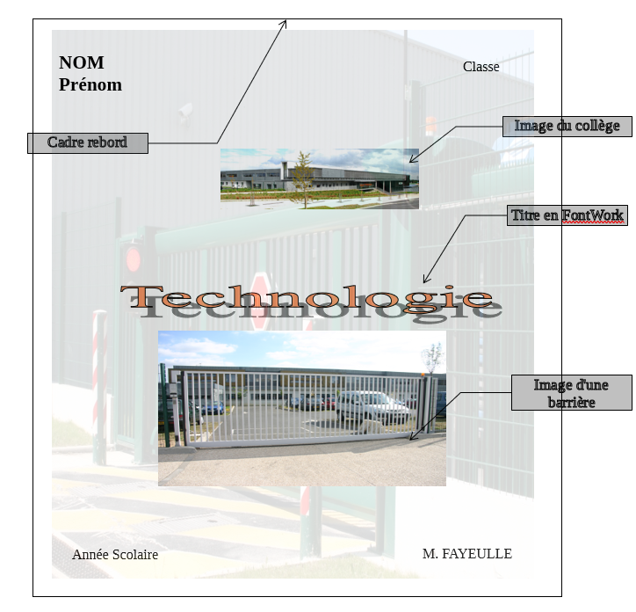
Charte Graphique : « La charte graphique dont la dénomination correcte est cahier de normes graphiques, est un document de travail qui contient l’ensemble des règles fondamentales d’utilisation des signes graphiques qui constituent l’identité graphique d’une organisation, d’un projet, d’une entreprise, d’une classe, … ».

Problème ?
Pour débuter l’année, afin de bien préparer notre classeur, nous nous mettons en tete de réaliser notre page de garde.

Condition de travail :
- Seul…
- Pc équipé d’un traitement de texte.

Consigne :

Étape 1 :
- Rechercher la définition d’étude de projet technique à rendre sur Pronote
- Quatre à cinq photos sous le thème « étude de projet technique », que vous rangerez dans votre clef USB ou « espace documentaire » de l’ENT ( cf. document donné en cours)
- Une photo du collège.

Étape 2 : Réalisez, à l’aide du logiciel Libreoffice Writerune page de garde comprenant :

- Une image de fond en transparence (80%), occupant tout l’espace de la feuille de l’une des photos trouvées
- Les autres photos issues de votre recherche, ainsi que celle du collège.
- Vos Nom et Prénom.
- Classe et Année scolaire.
- Dans un texte adapté (fontwork), vous mettrez le nom de la matière.

